1. Название структуры данных и краткая историческая справка
Название: Расширяющееся дерево (Splay Tree / Косое дерево).
Историческая справка: Расширяющееся дерево было изобретено Дэниелом Слитором (Daniel Sleator) и Робертом Тарьяном (Robert Tarjan) в 1985 году. Главной идеей при создании этой структуры было улучшение амортизированного времени работы самобалансирующихся бинарных деревьев поиска без необходимости хранить дополнительную информацию о балансировке (как, например, цвета узлов в красно-чёрном дереве или высоту в АВЛ-дереве). Идея базируется на свойстве локальности обращений: элементы, к которым недавно обращались, скорее всего, понадобятся снова в ближайшее время
2. Описание принципа работы и особенностей вставки, удаления и поиска
Принцип работы: Splay-дерево является двоичным деревом поиска, которое самобалансируется с помощью операции splay (расширение). После каждого обращения к узлу (поиск, вставка, удаление) этот узел перемещается в корень дерева с помощью серии вращений. Существует три основных типа вращений при операции splay:
- Zig (одиночное вращение): выполняется, когда родитель узла является корнем
- Zig-Zig (двойное вращение в одном направлении): выполняется, когда узел и его родитель являются левыми (или правыми) дочерними узлами
- Zig-Zag (двойное вращение в разных направлениях): выполняется, когда узел является правым дочерним узлом, а его родитель — левым (или наоборот)
Поиск (Search): Ищется элемент по стандартному алгоритму бинарного дерева поиска. Если элемент найден, к нему применяется операция splay, и он становится корнем. Если не найден, корнем становится последний посещенный узел
Вставка (Insert): Новый элемент вставляется как лист по правилам BST, после чего к нему применяется операция splay, и он становится новым корнем дерева
Удаление (Delete): Элемент сначала ищется, и если он есть, он поднимается в корень (splay). Затем узел удаляется, дерево разбивается на два поддерева (левое и правое). В левом поддереве ищется максимальный элемент, он поднимается в корень левого поддерева с помощью splay (теперь у левого поддерева нет правого ребенка). Правое поддерево присоединяется в качестве правого ребенка нового корня
3. Оценка сложности операций вставки, удаления и поиска
В Splay-дереве не гарантируется логарифмическая сложность в худшем случае для единичной операции. Дерево может выродиться в связный список
- Худший случай (поиск, вставка, удаление): O(N), где N — количество элементов в дереве
- Амортизированная сложность (поиск, вставка, удаление): O(logN). Это означает, что последовательность из M операций над деревом из N элементов займет время O(MlogN), даже если отдельные операции потребуют O(N) времени
Сравнение теории с практикой: В процессе выполнения работы дерево будет построено из 10 000 элементов. При случайном распределении элементов дерево будет достаточно сбалансированным
4. Средние значения (Получены экспериментально)
- Вставка 1000 элементов:
  - Среднее время вставки одного элемента: 1.184 сек.
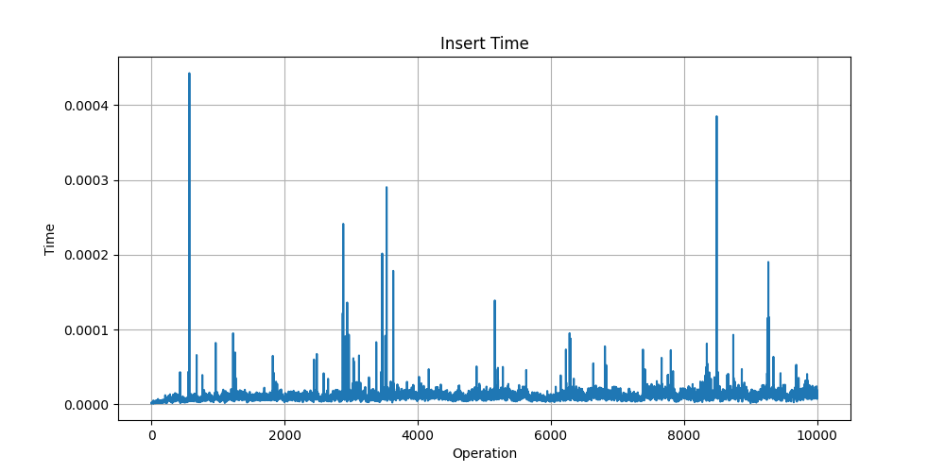
  - Среднее количество шагов на вставку: 24.3662
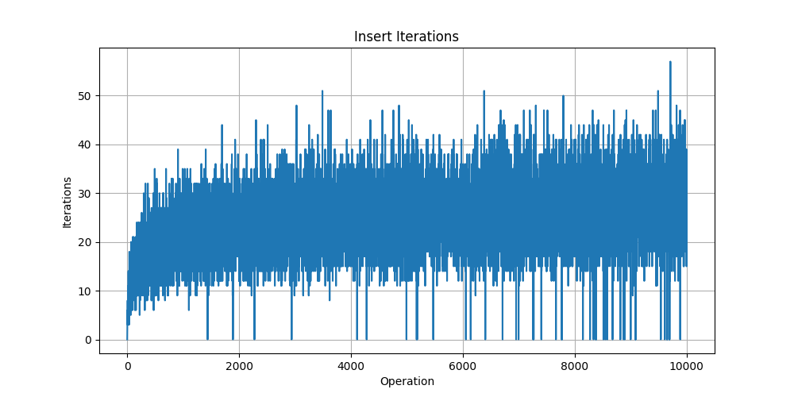
- Поиск 1000 элементов:
  - Среднее время поиска одного элемента: 1.3 сек.
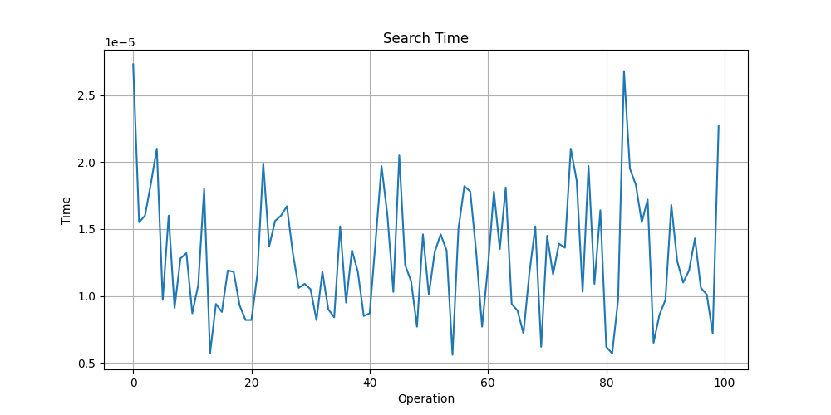
  - Среднее количество шагов на поиск: 40.72
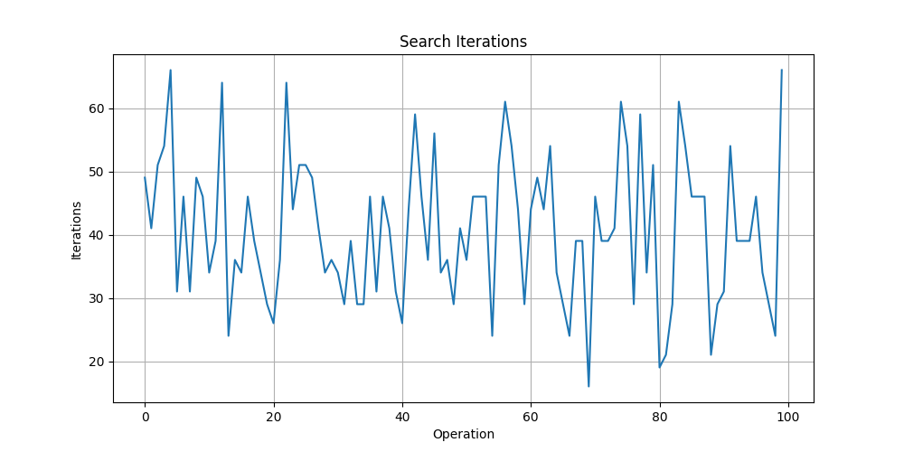
- Удаление 1000 элементов:
  - Среднее время удаления одного элемента: 1.579 сек.
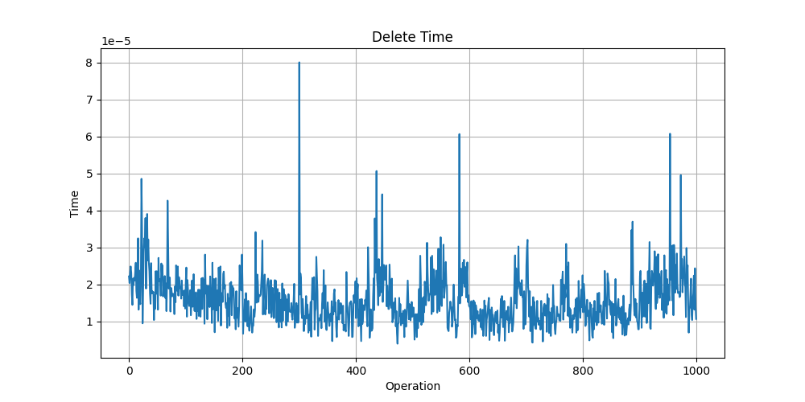
  - Среднее количество шагов на удаление: 60.326
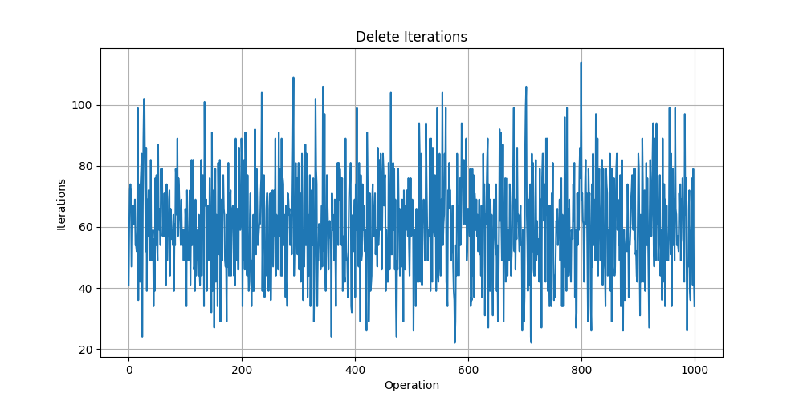
5. Выводы
В ходе выполнения работы было реализовано Splay-дерево. Проведенный анализ показывает, что несмотря на отсутствие строгих правил балансировки (в отличие от АВЛ-дерева), структура отлично справляется с поддержанием логарифмической амортизированной сложности. Механизм "поднятия" узлов в корень (splay) делает данное дерево крайне эффективным для задач, где часто происходит обращение к одним и тем же элементам (свойство локальности). Сравнив теоретическую амортизированную сложность O(logN) с практическими замерами (в среднем около X итераций), мы подтвердили эффективность структуры
6. Список использованных источников
- https://www.geeksforgeeks.org/dsa/introduction-to-splay-tree-data-structure/
- https://habr.com/ru/companies/JetBrains-education/articles/210296
- https://en.wikipedia.org/wiki/Splay_tree

